ПОЯСНЮВАЛЬНА ЗАПИСКА

У с. Угринів, вул. Заводська, 5, Івано-Франківська обл. проходить реконструкція будівлі адміністративно-побутового корпусу складу СП «Оптіма-Фарм, ЛТД» та прилеглої території.
Для ефективної експлуатації складського приміщення та прилеглої території, полегшення організації робочих процесів та комунікації між підрозділами, необхідно провести ремонтно-оздоблювальні роботи на трьох поверхах АПК.
Схема АПК по поверхах:
План-схема I-й поверх
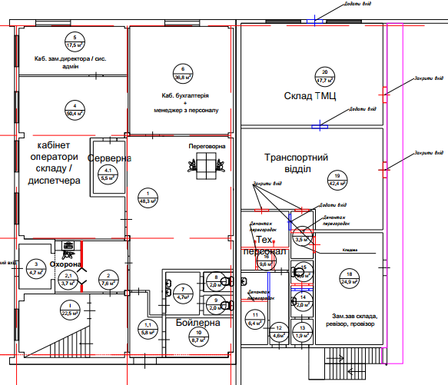

План-схема II-й поверх  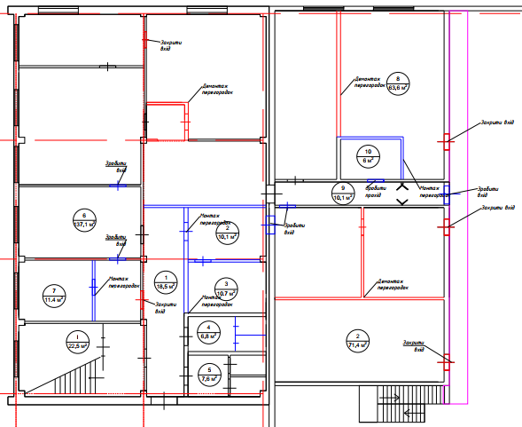 | План-схема розміщення ящиків в  роздягальні ІІ-й поверх 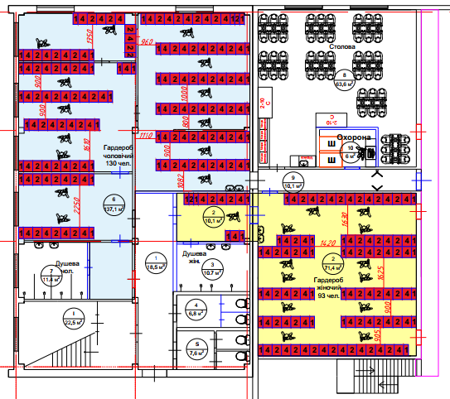
План-схема III-й поверх
